|  |  |
| --- | --- |
| Gerb-BMSTU_01 | Министерство науки и высшего образования Российской Федерации  Федеральное государственное бюджетное образовательное учреждение  высшего образования  «Московский государственный технический университет  имени Н.Э. Баумана  (национальный исследовательский университет)»  (МГТУ им. Н.Э. Баумана) |
| ФАКУЛЬТЕТ «Фундаментальные науки»  КАФЕДРА «Прикладная математика»  РАСЧЕТНО-ПОЯСНИТЕЛЬНАЯ ЗАПИСКА  К ВЫПУСКНОЙ КВАЛИФИКАЦИОННОЙ РАБОТЕ  НА ТЕМУ:  «Разработка нелокальной математической модели распространения вирусной инфекции с учетом случайного перемещения индивидов»  Студент ФН2-81Б Т.Е. Разумов  (Подпись, дата)  Руководитель ВКР И.В. Деревич  (Подпись, дата)  Нормоконтролер М.М. Лукашин  (Подпись, дата) | |
| Москва, 2019 г. | |

РЕФЕРАТ

Расчетно-пояснительная записка 56 с., 19 рис., 2 табл., 27 источников.

Ключевые слова: эпидемия инфекционных заболеваний, восприимчивые, инфицированные, восстановившиеся, функция плотности вероятности, функциональные производные, диффузионная модель, нелокальный перенос инфекции

Представлена математическая модель развития вирусной инфекции в коллективе случайно перемещающихся индивидов, находящихся в замкнутом объеме. В основу переноса инфекции взята простейшая модель SIR (восприимчивые, инфицированные, восстановившиеся с иммунитетом или тяжело больные). Предполагается, что индивиды могут случайным образом перемещаться в замкнутом объеме. Вероятность переноса инфекции уменьшается с ростом относительного расстояния между индивидами (гетерогенная модель). В отличие от классического подхода, развитого для больших масс населения (гомогенная модель), предлагаемая модель описывает динамику вероятности каждого индивида находиться в состояниях модели SIR. Модель позволяет развитие эпидемии в небольших коллективах. Развита нелокальная диффузионная модель развития вирусной инфекции в системе случайно перемещающихся индивидов. В этом случае получено замкнутое уравнение для функции плотности вероятности нахождения индивида в состояниях модели SIR. Скорость переноса инфекции описывается интегральным слагаемым, учитывающим вероятность инфицирования между всеми индивидами в коллективе. На основе замкнутого уравнения для функции плотности вероятности нахождения индивидов в состояниях модели SIR получена замкнутая модель распространения вирусной инфекции с учетом диффузии индивидов. Диффузионные слагаемые возникают как результат осреднения по ансамблю случайных реализаций перемещающихся индивидов. Коэффициенты диффузии могут зависеть от биологического состояния индивидов.

Представлены результаты расчетов динамики распространения эпидемии без учета движения индивидов и с учетом их перемещения.

Для случая неподвижных индивидов представлены результаты расчетов по гетерогенной модели, которые иллюстрируют качественное отличие традиционной гомогенной и предложенной гетерогенной модели. Представлены результаты расчетов развития эпидемии с учетом диффузионных эффектов. Обнаружен ряд эффектов, которые, в принципе не могут быть объяснены на основе классической модели.

Данные исследования могут быть отнесены к таким приоритетным направлениям развития науки, технологии и техники Российской Федерации как:

* Безопасность и противодействие терроризму;
* Проблемы биобезопасности;
* Технологии предупреждения и ликвидации чрезвычайных ситуаций природного и техногенного характера;
* Технологии снижения потерь от социально значимых заболеваний;
* Математическое моделирование социальных и экономических процессов.

СОДЕРЖАНИЕ

[РЕФЕРАТ 2](#_Toc10409812)

[ВВЕДЕНИЕ 5](#_Toc10409813)

[1. ГЕТЕРОГЕННАЯ МОДЕЛЬ ЭПИДЕМИИ SIR 9](#_Toc10409814)

[2. НЕЛОКАЛЬНАЯ МОДЕЛЬ ЭПИДЕМИИ SIR С УЧЕТОМ СЛУЧАЙНОГО ПЕРЕМЕЩЕНИЯ ИНДИВИДОВ 12](#_Toc10409815)

[2.1. Описание модели 12](#_Toc10409816)

[2.2. Индикаторная функция 13](#_Toc10409817)

[2.3. Уравнение для индикаторной функции восприимчивых 14](#_Toc10409818)

[2.4. Нелокальное уравнение диффузии 17](#_Toc10409819)

[2.5. Уравнение баланса популяции 18](#_Toc10409820)

[2.6. Уравнения для относительной доли восприимчивых, инфицированных и тяжело больных 20](#_Toc10409821)

[3. ЧИСЛЕННЫЙ АЛГОРИТМ РЕШЕНИЯ СИСТЕМЫ НЕЛОКАЛЬНЫХ НЕЛИНЕЙНЫХ УРАВНЕНИЙ ДИФФУЗИИ 22](#_Toc10409822)

[3.1. Разностная схема 23](#_Toc10409823)

[3.2. Аппроксимация, устойчивость и сходимость разностной схемы 25](#_Toc10409824)

[3.3. Программная реализация разностной схемы 26](#_Toc10409825)

[3.4. Аналитическое решение модельной задачи 27](#_Toc10409826)

[3.5. Численное решение модельной задачи 30](#_Toc10409827)

[4. РЕЗУЛЬТАТЫ РАСЧЕТОВ 33](#_Toc10409828)

[4.1. Развитие эпидемии в системе неподвижных индивидов 33](#_Toc10409829)

[4.2. Развитие эпидемии в нелокальной модели с учетом диффузии 40](#_Toc10409830)

[ЗАКЛЮЧЕНИЕ 49](#_Toc10409831)

[СПИСОК ИСПОЛЬЗОВАННЫХ ИСТОЧНИКОВ 51](#_Toc10409832)

[ПРИЛОЖЕНИЕ А. Вычисление корреляции 54](#_Toc10409833)

ВВЕДЕНИЕ

В настоящее время в научной литературе существенно вырос интерес к моделированию эпидемий инфекционных заболеваний [1]. Это связано с появлением новых вирусных инфекций, поражающих существенную массу населения, и возрождением опасных «старых» вирусных заболеваний, таких как чума, сибирская язва, лихорадка эбола, заканчивающихся, как правило, летальным исходом [2], [3], [4], [5], [6]. Существенную опасность представляет биотерроризм, использующий в качестве оружия вирусы инфекционных заболеваний с высокой степенью заражения [7], [8], [9]. Сложная эпидемиологическая обстановка может возникнуть как результат масштабных техногенных и природных катастроф. Перенос инфекционных заболеваний обусловлен также миграцией больших масс населения. Мигранты из стран с высоким уровнем инфицирования опасными вирусами могут вызывать в странах Европы локальные очаги эпидемии, которые способны поражать широкие массы коренного населения. Поэтому разработка математических моделей распространения инфекционных заболеваний представляет важную актуальную задачу. Публикации по этой тематике выходят не только в специальных медицинских и биологических изданиях, но и в престижных журналах физико-математического профиля (см., например, [10], [11]).

Простейшая математическая модель, описывающая развитие эпидемии, была предложена почти сто лет назад в работе [12]. Это – трехстадийная гомогенная модель SIR, в которой восприимчивые к инфекции индивиды S (susceptible) в результате заражения переходят в класс инфицированных I (infected), в последующем инфицированные могут восстановится с иммунитетом или умереть R (recovered or dead). Модель построена по аналогии с теорией гомогенных химических реакций. На рис. 1 представлена схема классической модели SIR.

В литературе на основе модели SIR развиваются более сложные сценарии развития эпидемии, учитывающие латентный период, конечность времени нахождения индивидов в стадии иммунитета и т.д. [11], [13], [14]. Изучается влияние вакцинации и специальных мер, например, оповещения населения об эпидемии с целью снижения уровня эпидемиологической опасности [10], [11], [15], [16], [17]. Следует отметить, что модель SIR применима для моделирования популяций с числом индивидов более 1000 [18] . На основе модели SIR прогнозируется распространение инфекционных заболеваний в целых регионах [19], [20].

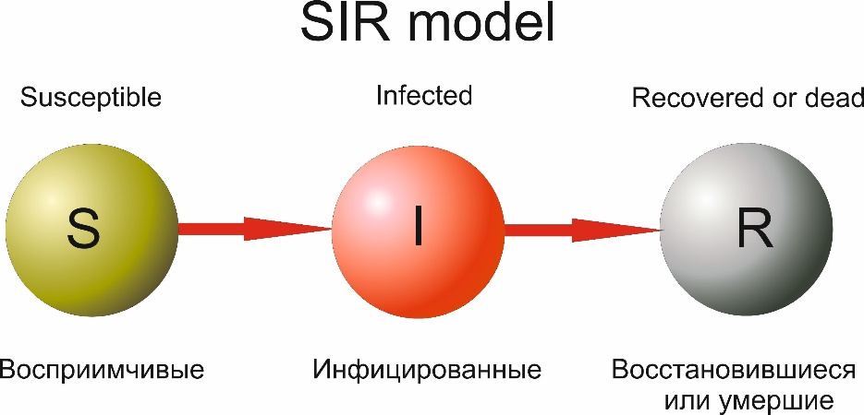

Рис. 1. Классическая модель SIR

В настоящее время классическая модель SIR модернизируется путем учета вероятности переноса инфекции, случайных каналов передачи инфекции, учета временной эволюции развития инфекции [21], [22], [23]. В модели SIR и ее последующих модификациях принципиальным фактором является постоянство общей численности популяции – суммы восприимчивых, инфицированных, восстановившихся или умерших.

Существенный практический интерес представляет распространение инфекционных заболеваний в сравнительно небольших по численности популяциях – порядка сотни индивидов. Это – учебные учреждения, общественный транспорт, супермаркеты, места локального скопления индивидов. В этом случае необходимо учитывать локальную неоднородность расположения индивидов – гетерогенная модель. Для биологических процессов некорректно указывать с вероятностью ноль или единица степень принадлежности к состояниям модели SIR. Мы предлагаем обобщение классической модели на описание биологических параметров отдельного индивида с учетом его контактов с другими членами популяции. В зависимости от степени развития вируса в теле индивида его состояние можно отнести к восприимчивому, инфицированному типу или состоянию тяжелого заболевания только с некоторой вероятностью. В дальнейшем мы будем придерживаться терминологии указанных трех состояний, оставив привычную аббревиатуру SIR. На основе теории цепей Маркова мы записываем скорость изменения вероятностей состояний индивида. Учитываем ослабление взаимного инфекционного влияния индивидов при увеличении расстояния между ними. В предложенной модели не требуется постоянство общей численности популяции во время развития эпидемии.

В классической модели развития инфекционных заболеваний не учитывается перемещение индивидов. В настоящее время в литературе в рамках традиционного подхода развития эпидемии в уравнениях, описывающих численность восприимчивых, инфицированных и тяжело больных учитывается диффузия особей в различных стадиях развития инфекции. Однако интенсивность инфицирования аналогична гомогенной модели, то есть характерная размер взаимного индивидов равен бесконечности, а коэффициенты диффузии не связаны с реальными перемещениями индивидов.

Предлагаемый подход принципиально отличается от традиционных развивающихся в литературе моделей. Мы описываем вероятность нахождения каждого индивида в одном из состояний модели SIR. С целью учета случайного перемещения индивидов вводится функция плотности вероятности (ФПВ) нахождения индивида в биологическом состоянии, в точке пространства и двигающегося с актуальной скоростью. В предположении, что флуктуации скорости перемещения индивидов можно моделировать как белый шум, записано замкнутое нелокальное уравнение для ФПВ, описывающее вероятность распределения координаты, скорости и трех биологических состояний индивида. ФПВ содержит всю информацию о системе. На основе уравнения для ФПВ получена замкнутая система диффузионных уравнений для вероятности распределения восприимчивых, инфицированных и тяжело больных в системе индивидов.

Разработана численная схема решения системы нелинейных нелокальных уравнений для параметров развития эпидемии в замкнутом объеме. Алгоритм решения использует системы распараллеливания вычислений, что существенно сокращает время расчетов.

Представлены результаты расчетов для двух принципиально различных ситуаций. В первом случае иллюстрируется эффект гетерогенности модели в случае неподвижных индивидов. На основе результатов расчетов иллюстрируются принципиальные различия между гомогенной и гетерогенной моделями.

Во второй серии расчетов представлены эффекты, иллюминующие влияние диффузии и нелокальности передачи инфекции при случайном перемещении индивидов в замкнутом объеме. Обнаружено распространение эпидемии в виде волны, движущейся с постоянной скоростью.

# ГЕТЕРОГЕННАЯ МОДЕЛЬ ЭПИДЕМИИ SIR

Мы моделируем процесс развития инфекции с точки зрения состояния каждого индивида в популяции общей численностью . Вероятность трех состояний модели SIR для одного индивида мы описываем как цепь Маркова. Вероятность индивиду находится в одном из трех возможных состояниях модели SIR описываем системой уравнений

 ,

 ,

 .

Здесь  – вероятности нахождения индивида  в состоянии восприимчивом, инфицированном и в стадии тяжелого заболевания соответственно;  – величина, обратная характерному времени «жизни» вируса внутри индивида;  – характерная скорость передачи вируса индивиду  вследствие его контакта с инфицированными индивидами в популяции.

Считаем, что интенсивность передачи инфекции снижается с увеличением расстояния между индивидами



Здесь  – некоторая постоянная, зависящая от типа вируса;  – координаты расположения индивидов;  – характерное расстояние инфицирования, зависящее от особенностей проживания и общения индивидов.

В дальнейшем мы считаем индивидов в популяции неподвижными .

Начальные условия – вероятности нахождения индивида в состояниях восприимчивом, инфицированном или состоянии тяжелого заболевания удовлетворяют условию нормировки



Как видно из системы , условие нормировки сохраняется в любой момент времени



Вводим среднее по популяции значение числа восприимчивых, инфицированных и тяжело больных

  

Предложенная модель обобщает классическую гомогенную модель SIR. Покажем, что при некоторых упрощающих предположениях из уравнений – следуют уравнения традиционной модели. Просуммируем уравнения системы по числу индивидов в популяции, считая характерные скорости инфицирования и жизни вируса постоянными величинами , . Для большого числа членов популяции , мы получаем уравнения классической модели







Начальные условия для системы имеют вид

   

Из системы уравнений , определения и условия нормировки вытекает условие постоянства общей численности популяции



В классической модели сохранение общей численности является принципиальным. Отметим, что в нашей модели, описывающей состояние каждого индивида, не требуется постоянство общего числа членов популяции, что существенно увеличивает прикладной характер негомогенной модели при исследовании систем с миграцией.

Уравнение для числа инфицированных в системе переписываем в виде



Из этого уравнения видно, что в гомогенной модели существует критическое значение начальной численности восприимчивых , которое качественно меняет сценарий развития эпидемии. При  наступает пандемия и большая часть популяции погибает даже при очень малом начальном числе инфицированных . При  популяция выживает даже при достаточно большом начальном числе инфицированных .

В случае гетерогенной модели сценарии развития эпидемии существенно отличаются от предсказаний по гомогенной модели SIR, что мы проиллюстрируем результатами расчетов.

# НЕЛОКАЛЬНАЯ МОДЕЛЬ ЭПИДЕМИИ SIR С УЧЕТОМ СЛУЧАЙНОГО ПЕРЕМЕЩЕНИЯ ИНДИВИДОВ

## Описание модели

Мы учитываем, что каждый индивид случайным образом перемещается в пространстве, пренебрегая коллективными эффектами, связанными со столкновениями индивидов между собой.

Уравнение движения индивидов



Здесь  – координата индивида,  – актуальная скорость движения. Скорость перемещения индивидов от их биологического состояния



Таким образом, система уравнений , и описывают развитие эпидемии с учетом нелокального переноса инфекции и случайного блуждания индивидов.

Описание подобной стохастической системы возможно на основе двух подходов. Во-первых, на основе метода Лагранжа, когда рассчитываются случайные траектории отдельных индивидов, с учетом инфицирования. Для получения осредненной информации требуется осреднение результатов моделирования по ансамблю громадного числа случайных реализаций системы. Второй подход основан на использовании переменных Эйлера, когда изучается плотность случайных траекторий, проходящих через выделенный малый объем в фазовом пространстве.

В нашем случае фазовое пространство представляет собой вероятности нахождения индивидов в заданном физическом и биологическом состояниях



## Индикаторная функция

В данной задаче ФПВ стоится для дискретно-непрерывной модели. Биологическое состояние каждого индивида описывается вероятностью нахождения в трех дискретных стадиях развития инфекции согласно модели SIR. В то время как перемещение индивида принадлежит непрерывному пространству состояний. Систему уравнений для ФПВ строим на основе подхода, развитого в работах А.Н. Колмогорова.

Согласно подходу Колмогорова вводим индикаторные функции, представляющие вероятности индивиду , находящемуся в точке пространства  находится в биологическом состоянии, соответствующем стадии развития инфекции согласно модели SIR



Условие нормировки вероятностей



Актуальное значение в популяции восприимчивых, инфицированных и в состоянии тяжелого заболевания в точке  находим в результате суммирования по всей популяции







Далее мы будем рассматривать восприимчивых к инфекции в популяции. Остальные состояния модели развития инфекции получаются аналогичным образом.

Среднее значение восприимчивых в популяции, выраженное через индикаторную функцию, равно



Условие нормировки для суммарной вероятности одного индивида независимо от его положения в популяции равно



Индикаторная функция положения индивида в пространстве выражается через индикаторные функции



## Уравнение для индикаторной функции восприимчивых

Производная по времени от индикаторной функции восприимчивых равна 



В результате подстановки уравнения для изменения вероятности состояния восприимчивости для индивида  из системы получаем



Уравнение для индикаторной функции инфицированных имеет вид



В результате подстановки, получаем



Слагаемое с суммой по всей популяции описывает инфицирование индивида , находящегося в точке  в результате контакта с близлежащим индивидом в точке .

C учетом динамики изменения инфицированных согласно системе записываем



Уравнение для индикаторной функции с тяжелой стадией заболевания имеет вид



Выполняется условие баланса в точке пространства 



или



С учетом равенства



получаем уравнение диффузии для концентрации индивидов



## Нелокальное уравнение диффузии

Для слагаемого, учитывающего нелокальное инфицирование, имеем



При выводе последнего выражения использована запись интенсивности инфицирования через бинарную ФПВ и аппроксимация ее через произведение индивидуальных ФПВ.

В результате получаем вид нелокального слагаемого, представляющего инфицирование в системе индивидов



Нелокальное уравнение для индикаторной функции восприимчивых



Переписываем в терминах индикаторной функции



Уравнение для индикаторной функции инфицированных



Уравнение для индикаторной функции заболевших



## Уравнение баланса популяции

Суммируем по всем членам популяции



Уравнение для осредненной вероятности восприимчивого состояния



Раскрываем слагаемое с корреляцией смещения



Техника вычисления корреляции между индикаторной функцией и случайной скоростью перемещения индивидов изложена в Приложении.

Замкнутое нелокальное уравнение для вероятности восприимчивого состояния с учетом диффузии



Уравнение диффузии вероятности инфицированного состояния



Уравнение диффузии вероятности тяжелого заболевания



Из условия баланса



получаем



Для популяции в целом имеем. Обозначаем для популяции долю восприимчивых как



Получаем для относительной доли восприимчивых следующие выражения



## Уравнения для относительной доли восприимчивых, инфицированных и тяжело больных

Имеем уравнение для относительной доли восприимчивых в популяции



При условии, что  получаем с учетом аппроксимации диффузионного слагаемого



Здесь эффективный коэффициент диффузии зависит от локальной доли тяжело больных



Для слагаемого с инфицированием в предположении, что осредненные параметры меняются слабо на характерной длине инфицирования, получаем



Окончательно уравнение диффузии для относительной доли восприимчивых принимает вид



Без учета специального индекса у координаты, записываем



Аналогично получаем уравнение для относительной доли инфицированных в популяции



Уравнение для относительной доли с тяжелой формой заболевания



Коэффициент передачи инфекции аппроксимируем как



Здесь  – скорость передачи инфекции при тесном контакте индивидов.

Аппроксимация коэффициента диффузии



Функция  и учитывает рост хаотического движения индивидов с ростом числа индивидов с тяжелой формой заболевания.

# ЧИСЛЕННЫЙ АЛГОРИТМ РЕШЕНИЯ СИСТЕМЫ НЕЛОКАЛЬНЫХ НЕЛИНЕЙНЫХ УРАВНЕНИЙ ДИФФУЗИИ

Рассмотрим систему из  нелинейных параболических уравнений в прямоугольной области  с коэффициентом диффузии , внешним источником  и заданными стационарными условиями на границе . Считая, что  — скалярная функция, а  — функционал, система уравнений примет следующий вид

  

Здесь  — градиент функции . Первое слагаемое уравнения (13) можно переписать следующим образом



Начальное условие



Граничное условие

 

где ***n*** — единичный вектор внешней нормали к границе 

## Разностная схема

Построим конечно-разностный метод для решения задачи (13) – (15) на основе метода дробных шагов по переменным направлениям (метод Яненко) [26]. Для этого в области  введем прямоугольную сетку  с шагами  и  по пространственным координатам, где  и  — число ячеек вдоль направлений  и  соответственно.

На отрезке  введем равномерную сетку  с шагом  по временной переменной  где  — количество временных слоев, на которых ищется решение.

Пусть  — сеточная функция, которая известна только в узлах сетки  и является численным решением исходной задачи. Аналогично спроецируем на сетку плотность внешних источников 

Введем разностные операторы  и , сумма которых аппроксимирует первое слагаемое в правой части уравнения (13) со вторым порядком точности по  и  соответственно [24]





  

Где

 

Далее, если индексы ,  у всех слагаемых одинаковы, то их будем опускать.

Аналогично методу Яненко введем промежуточный временной слой  Отнесем к нему сеточную функцию  при этом переход с временного слоя  на слой  производится в два этапа





На первом этапе схема является нелинейной и поэтому применяется следующий итерационный метод

 



Здесь  — номер итерации. Как видно, нелинейные слагаемые берутся с предыдущей итерации, а в качестве начального приближения для  выбирается . Причем, чем меньше шаг тем лучше начальное приближение. Число итераций задается из соображений точности. В задачах с гладкими коэффициентами и правой частью достаточно провести две-три итерации. Данный итерационный алгоритм образует неявную схему по и явную по , следовательно, значения  на новой итерации находятся из системы методом прогонки по направлению .

На втором этапе схема является линейной — неявной по направлению  и явной по направлению , поэтому значение легко находятся одномерной прогонкой по . Шаблон разностной схемы изображен на рис. 2.

В случае, если граничные условия зависят от времени, то требуется использовать их особую аппроксимацию на промежуточных слоях [25], однако, если они являются стационарными, как в нашем случае, то без этого можно обойтись. Следовательно, значения в крайних узлах сетки находятся из классической аппроксимации граничных условий [27].

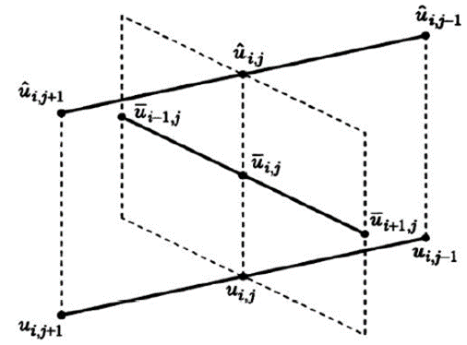

Рис. 2. Шаблон разностной схемы

## Аппроксимация, устойчивость и сходимость разностной схемы

Исследуем аппроксимацию разностной схемы. Для этого вычтем уравнения двух последовательных шагов схемы друг из друга



где



Откуда получим следующее выражение для суммы уравнений схемы



При гладком коэффициенте диффузии и правой части на решениях исходной задачи, имеющих третьи непрерывные производные по  четвертые по  и пятые производные вида  невязка данной разностной схемы равна  Стоит отметить, что данная разностная схема отличается от симметричной схемы слагаемыми порядка 

Согласно [24] полученная разностная схема является устойчивой, следовательно, по теореме В.С. Рябенькова и А.А. Филиппова она сходится к точному решению с квадратичной скоростью.

## Программная реализация разностной схемы

Численный алгоритм (16) реализован на языке . Все расчеты проводятся с использованием типа , обеспечивающего повышенную вычислительную точность. Для хранения решения на соседних временных слоях используется встроенный класс , который оптимизирует работу с памятью.

Интеграл в правой части уравнений (8) – (9) вычисляется по двумерной формуле центральных прямоугольников



также имеющую второй порядок аппроксимации.

Для увеличения скорости расчета используется библиотека для параллельного программирования вычислительных систем с общей памятью 

## Аналитическое решение модельной задачи

Для того, чтобы подтвердить скорость сходимости разностной схемы рассмотрим задачу, имеющую аналитическое решение.

Уравнение для концентрации  c источником в области 

 

  

с начальным условием



и граничными условиями на непересекающихся частях 

 

 

Здесь  — оператор Лапласа, а ***n*** — единичный вектор внешней нормали к границе 

Для того, чтобы избавиться от нелинейности в правой части уравнения (17) подставим в него замену 



Если взять  то получим следующее уравнение для функции  с тем же начальным и граничными условиями как в исходной задаче

 

Решение задачи (18) – (20) будем искать методом разделения переменных, находя частные решения вида



Подставляя выражение (21) в (20), получим



Отсюда следует уравнение для функции 



и задача на собственные значение (уравнение Гельмгольца)



Пологая, что  и проведя еще раз разделение переменных, получим две идентичные задачи Штурма — Лиувилля

 и 

где  и  — собственные значения, связанные с  соотношением  Тогда наборы собственных значений и соответствующих им собственных функций имеют вид







В случае, если то есть по всей границе заданы условия второго рода, то собственные значения останутся теми же, а соответствующие им собственные функции примут вид



В соответствии с принципом суперпозиций решение задачи (18) – (20) имеет следующий вид



Коэффициент  находится из выражения



Тогда для решения исходной начально-краевой задачи (17) – (19) получаем



Рост концентрации возможен в случае, если мощность источника больше критического значения



Если , то



При 



## Численное решение модельной задачи

Пусть область . В условиях задачи (17) – (19) зададим нулевые граничные условия первого рода и начальное распределение в виде



тогда точное решение задачи примет вид



На рис. 3 изображено численное решение задачи в различные моменты времени при значениях параметров   . Из приведенных изображений видно, что концентрация растет с течением времени.

Изменение относительной погрешности  в зависимости от изменения шага продемонстрирована в табл. 1, где  — относительная погрешность при   — относительная погрешность при   — относительная погрешность при 

|  |  |  |  |  |  |  |  |
| --- | --- | --- | --- | --- | --- | --- | --- |
|  |  |  |  |  |  |  |  |
|  |  |  |  |  |  |  |  |

Таблица 1

Приведенная таблица показывает, что, несмотря на растущее решение, разностная схема сходится со вторым порядком.

Приведем результаты расчетов, в случае если по всей границе  заданы условия второго рода. Зададим начальное распределение в виде



Точное решение, соответствующее данному начальному распределению, принимает следующий вид



Численное решение задачи при значениях параметров    изображено на рис. 4. Из приведенных изображений видно, что концентрация стремится к нулю с течением времени.

В табл. 2 приведена относительная погрешность решения в зависимости от изменения шага. Данная таблица еще раз показывает, что и аппроксимация граничных условий, и вся схема в целом имеют второй порядок сходимости к точному решению исходной задачи.

|  |  |  |  |  |  |  |  |
| --- | --- | --- | --- | --- | --- | --- | --- |
|  |  |  |  |  |  |  |  |
|  |  |  |  |  |  |  |  |

Таблица 2

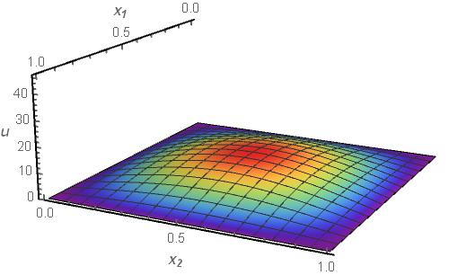

а) концентрация при 

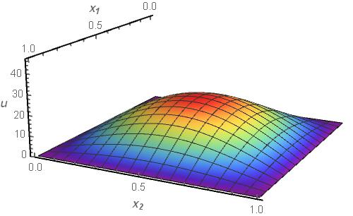

б) концентрация при 

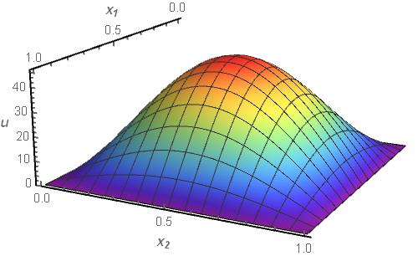

в) концентрация при 

Рис. 3. Динамика изменения концентрации в различные моменты времени с граничными условиями первого рода при 

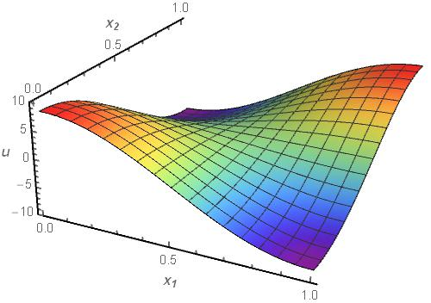

а) концентрация при 

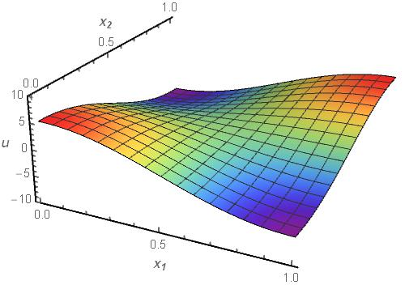

б) концентрация при 

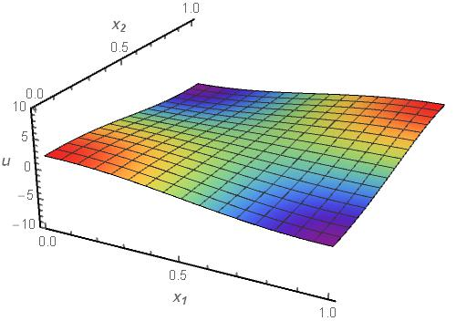

в) концентрация при 

Рис. 4. Динамика изменения концентрации в различные моменты времени с граничными условиями второго рода при 

# РЕЗУЛЬТАТЫ РАСЧЕТОВ

## Развитие эпидемии в системе неподвижных индивидов

Гомогенная модель корректна при большом числе членов популяции, когда важны средние биологические показатели. Гетерогенная модель эффективна при сравнительно небольшой популяции, когда важно состояние каждого индивида и необходимо учесть особенности пространственного расположения индивидов.

Вначале для иллюстрации качественных отличий между моделями приведем результаты расчетов развития эпидемии по классической модели SIR. Далее во всех расчетах общая численность популяции постоянна . Вероятность найти в начальный момент времени индивида в состоянии тяжелого заболевания – нулевая. Варьируется расположение индивидов на плоскости, начальное число инфицированных, характерные скорости инфицирования  и гибели вируса , характерный масштаб инфицирования .

На рис. 5 показано изменение в гомогенной модели доли восприимчивых, инфицированных и заболевших при значениях параметров  и одном первоначально инфицированном индивиде. Видно, что развивается пандемия и вся популяция переходит в состояние тяжелого заболевания. На рисунке приведены относительные доли восприимчивых, инфицированных и заболевших в популяции

 ,  , 

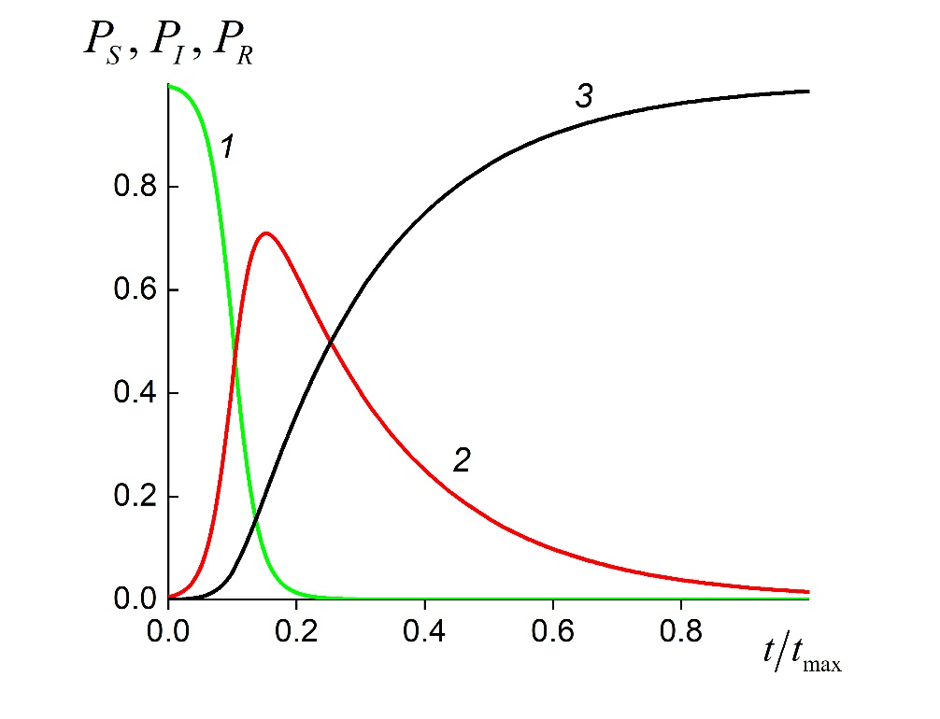

Рис. 5. Динамика изменения доли восприимчивых (1), инфицированных (2) и заболевших (3) по гомогенной модели

Далее приведем результаты расчетов по гетерогенной модели. Вначале мы иллюстрируем влияние расположения популяции в пространстве, считая начальные вероятности восприимчивых числом  и инфицированных числом  равными единице

 и .

На рис. 6 показано распределение на плоскости первоначально восприимчивых  и инфицированных . Мы моделируем состояние каждого индивида. Для иллюстрации мы выбираем трех представителей популяции указанных на рис. 3 как . Вследствие особенностей расположения индивидов динамика изменения их параметров состояния различна.

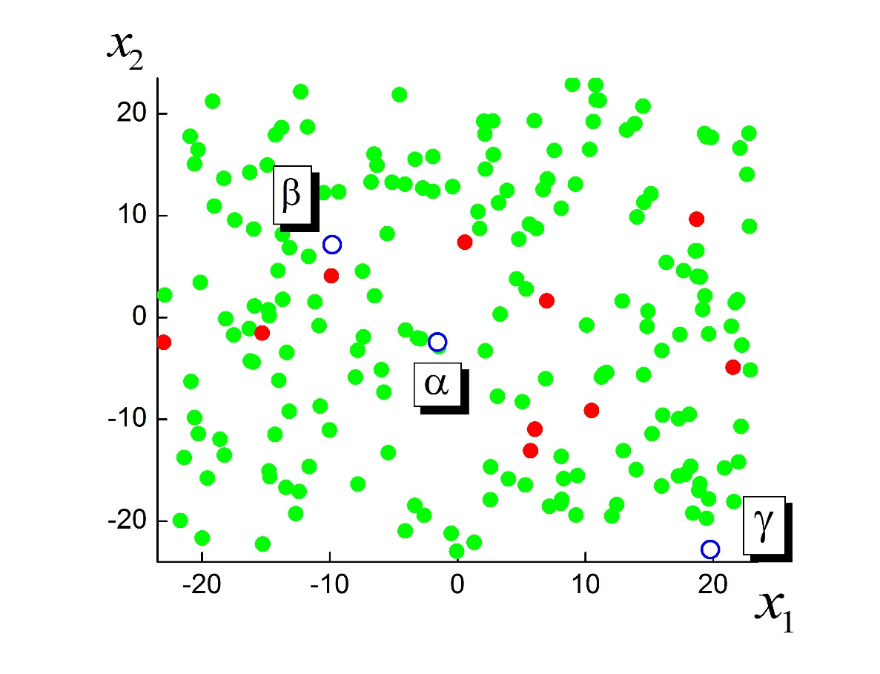

Рис. 6. Расположение восприимчивых (зеленые точки) и инфицированных (красные точки), открытыми точками показано расположение выделенных индивидов в популяции 

На рис. 7 представлено изменение вероятности состояний трех индивидов, отличающихся расположением в популяции. В начальный момент времени все три индивида находятся в восприимчивом состоянии . По мере развития эпидемии параметры этих индивидов меняются по различным сценариям. Минимальная вероятность заболевания у индивида , расположенного на периферии популяции. Максимальная вероятность заражения после прошествии некоторого времени индукции у индивида , расположенного в центре вблизи группы инфицированных, которые приводят к интенсивному поражению первоначально восприимчивых окружающих индивидов.

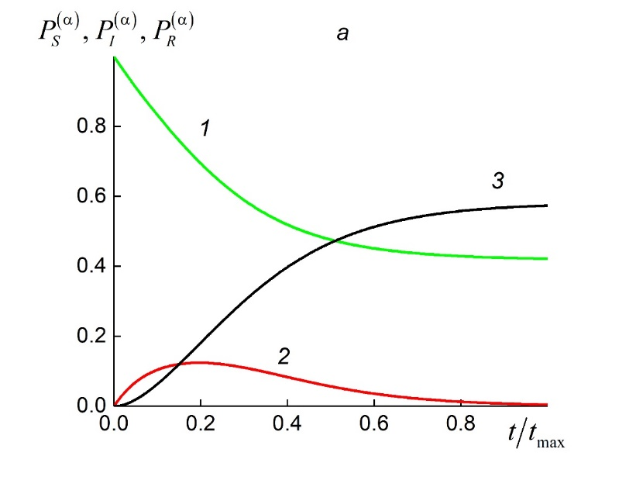

а)

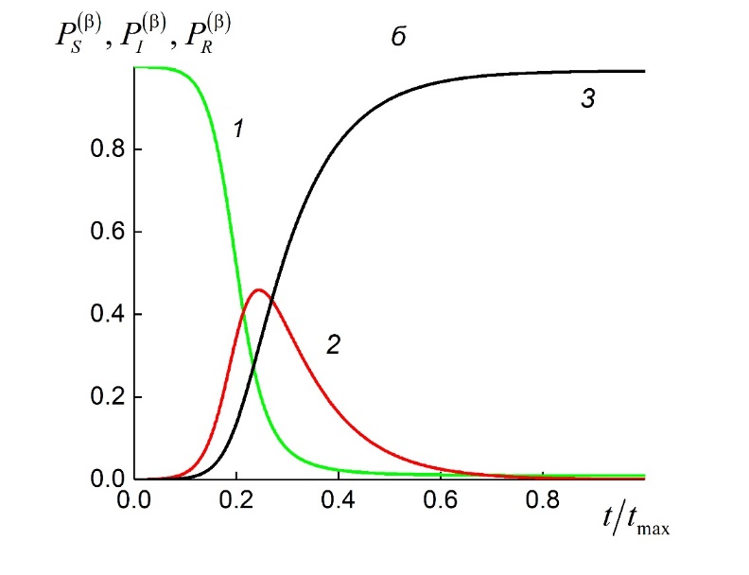

б)

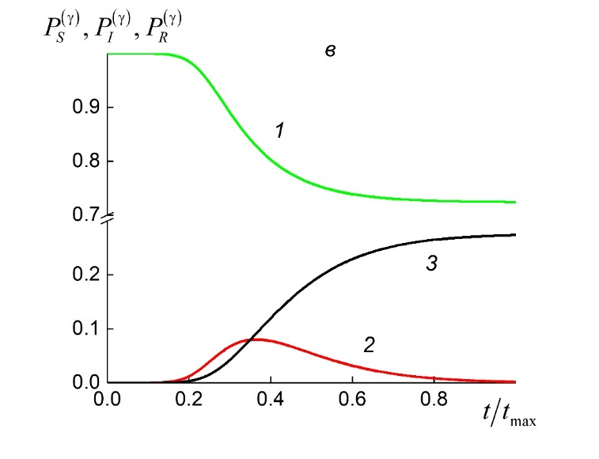

в)

Рис. 7**.** Динамика изменения вероятности восприимчивого (1), инфицированного (2) и состояния тяжелого заболевания (3) для индивидов, выделенных на рис. 3.

Рисунок 8 иллюстрирует средние значения восприимчивых, инфицированных и заболевших по всей популяции в результате эпидемии. Отметим, что расчеты, проведенные по гомогенной модели SIR, приводят к быстрому вырождению всей популяции.

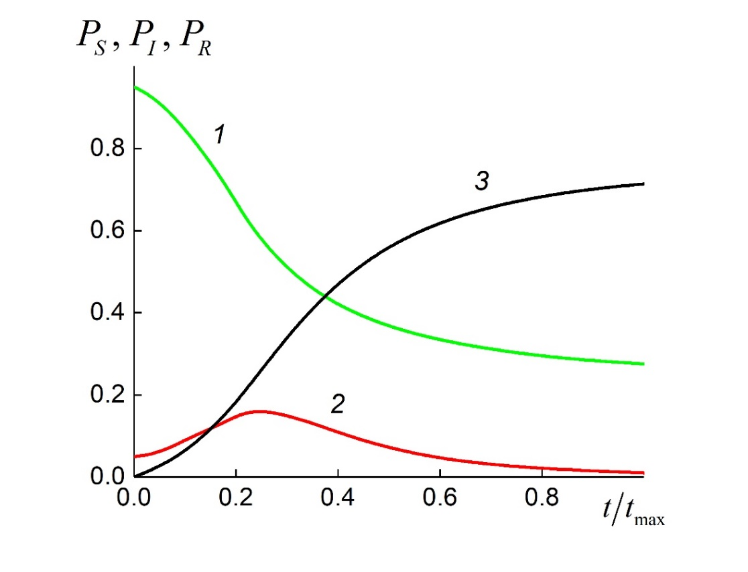

Рис. 8. Изменение средних значений восприимчивых (1), инфицированных (2) и заболевших (3) в популяции, изображенной на рис. 3

Приведем результаты моделирования распространения эпидемии в случае двух выделенных локальных областей, в которых находятся восприимчивые с вероятностью единица и инфицированные с вероятностью единица (рис. 9). В этом случае наблюдается существенное отличие в состоянии индивидов после прохождения эпидемии.

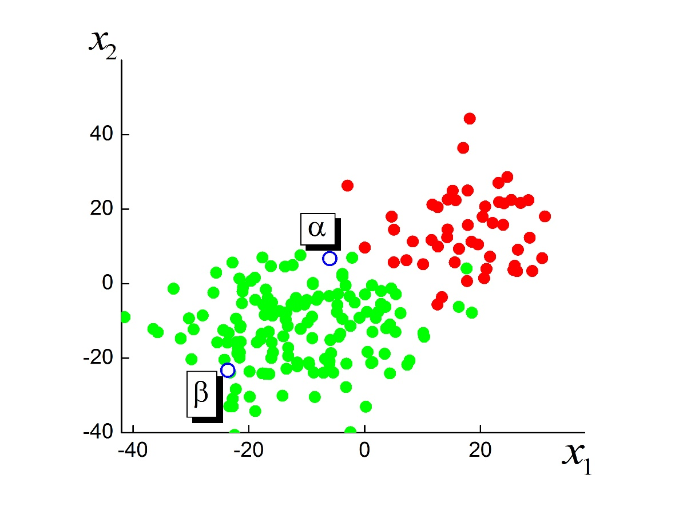

Рис. 9. Расположение восприимчивых и инфицированных в двух разделенных областях. Обозначения как на рис. 3.

Из рис. 10 виден парадоксальный результат. Наименее пострадавшим будет индивид , который близок к границе между восприимчивыми и инфицированными. Для индивида  в центре первоначально абсолютно восприимчивых наблюдается тяжелая форма заболевания. Выявленное аномальное поведение параметров двух индивидов объясняется быстрым вырождением вируса у первоначально инфицированных и возникновением второй волны эпидемии, которая распространяется в основной массе восприимчивых. Для индивида  видно характерное время задержки развития инфицирования, которое связано с распространением волны заболевания.

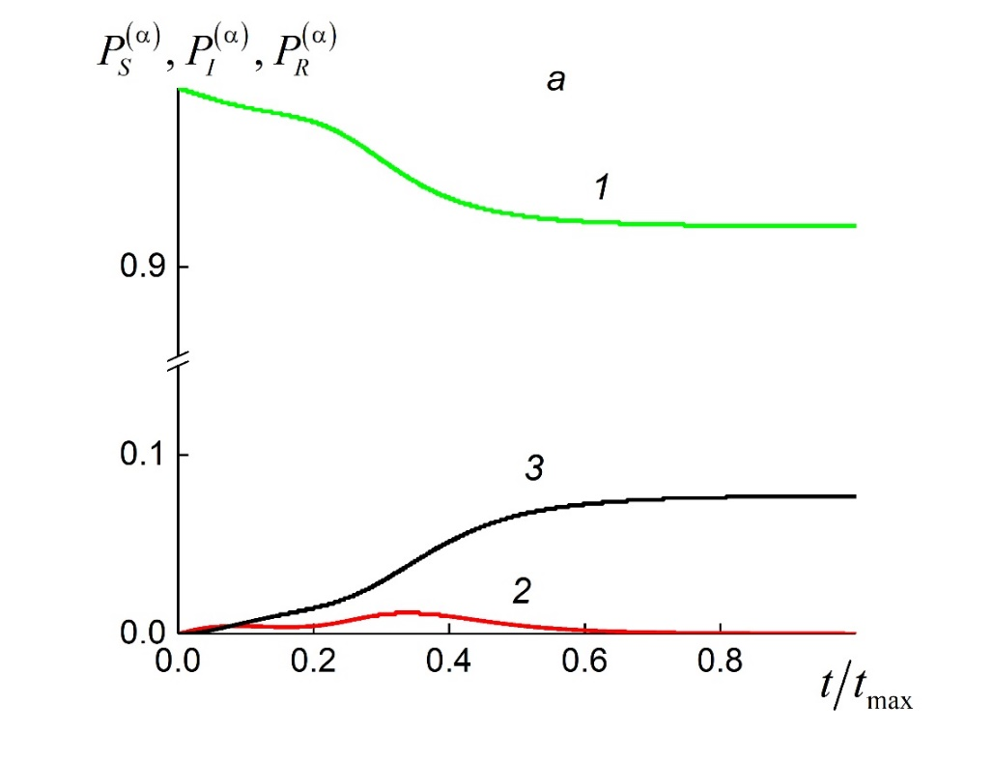

а)

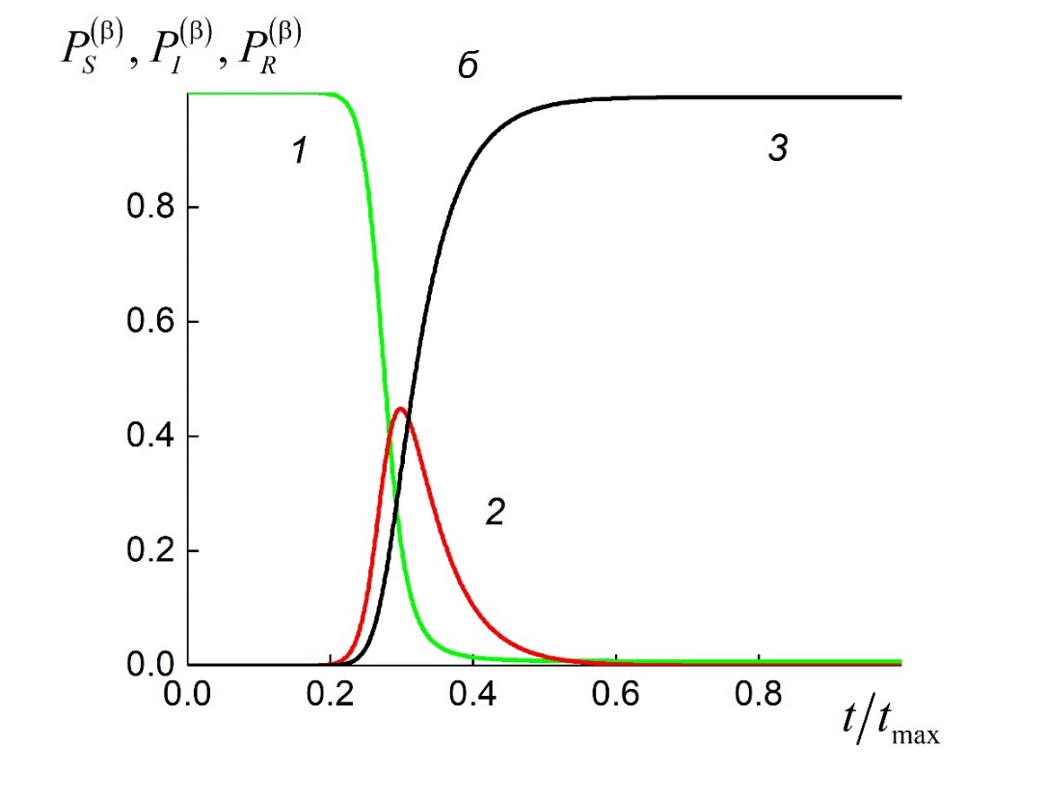

б)

Рис. 10. Динамика изменения вероятности восприимчивого (1), инфицированного (2) и состояния тяжелого заболевания (3) для индивидов, выделенных на рис. 6.

Волнообразный характер развития эпидемии подтверждается также рис. 11. Видно, что на начальной стадии число инфицированных снижается в результате «вымирания» вируса внутри индивидов. В последствии нарастает волна инфицированных в области сосредоточения первоначально восприимчивых индивидов. В отличие от гомогенной модели в нашем случае доля индивидов с тяжелой формой заболевания заметно меньше единицы.

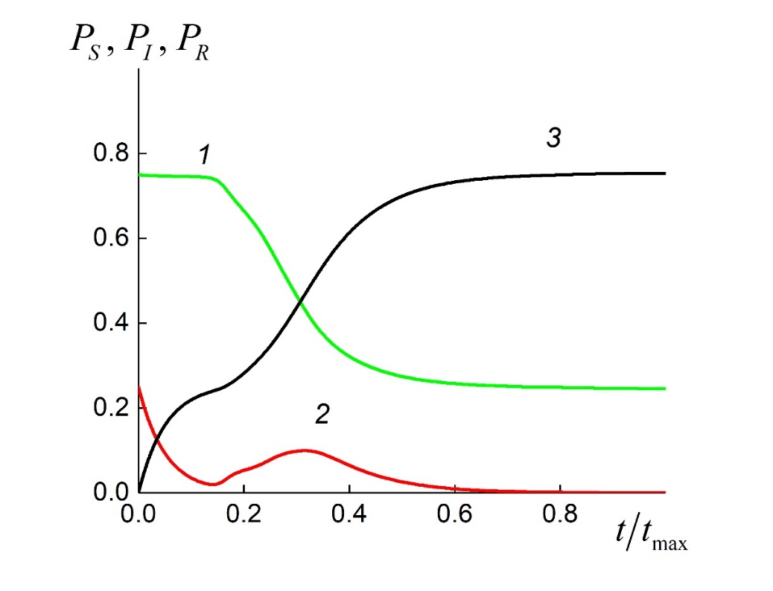

Рис. 11. Изменение средних значений восприимчивых (1), инфицированных (2) и заболевших (3) в популяции, изображенной на рис. 7.

## Развитие эпидемии в нелокальной модели с учетом диффузии

Аналогично расчетам приведенным в прошлом разделе примем характерный масштаб инфицирования . Будем варьировать начальные плотности вероятности для восприимчивых и инфицированных индивидов, характерные скорости инфицирования  и гибели вируса , коэффициент . Функцию , входящую в выражение для коэффициента диффузии (12) зададим следующим образом



С точки зрения развития эпидемии это означает, что чем больше тяжело больных в некоторой области, тем быстрее остальные индивиды пытаются ее покинуть. С учетом того, что вероятность нахождения в начальный момент времени индивида в состоянии тяжелого заболевания нулевая следует, что индивиды являются неподвижными до тех пор, пока не появится хотя бы один тяжело больной.

Для того, чтобы сравнить подвижную систему с неподвижной рассмотрим популяцию, которая обитает в области  и имеет биологические параметры . На рис. 12, рис. 13, рис. 14 представлены изменения плотностей вероятности индивидов, находящихся в разных состояниях, с течением времени. Из приведенных изображений видно, что популяция начинает мигрировать из области с тяжело больными индивидами.

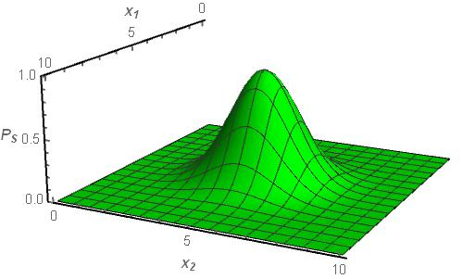

а)

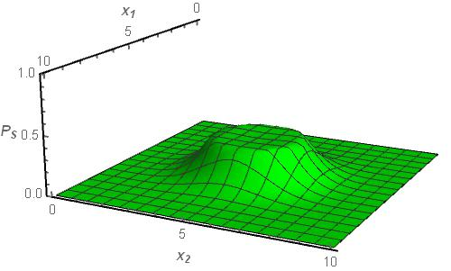

б)

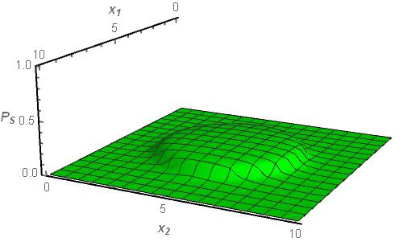

в)

Рис. 12. Изменение относительной доли плотности вероятности популяции восприимчивых с течением времени

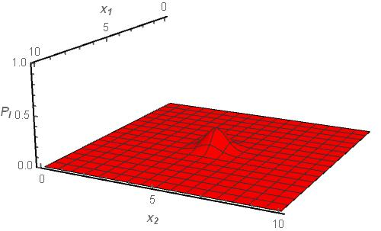

а)

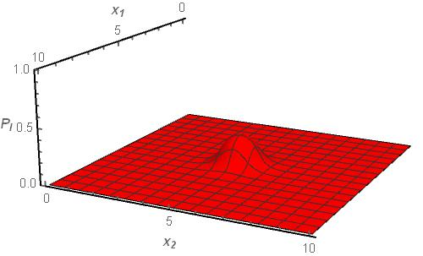

б)

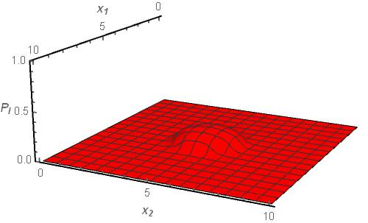

в)

Рис. 14. Изменение относительной доли плотности вероятности популяции инфицированных с течением времени

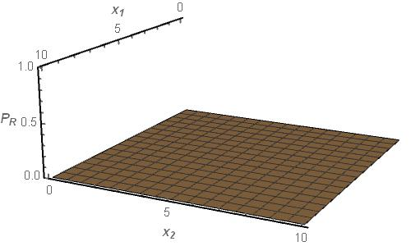

а)

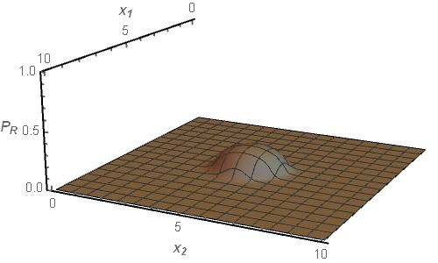

б)

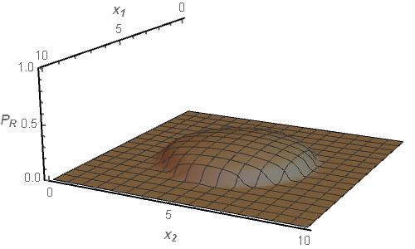

в)

Рис. 14. Изменение относительной доли плотности вероятности популяции тяжело больных с течением времени

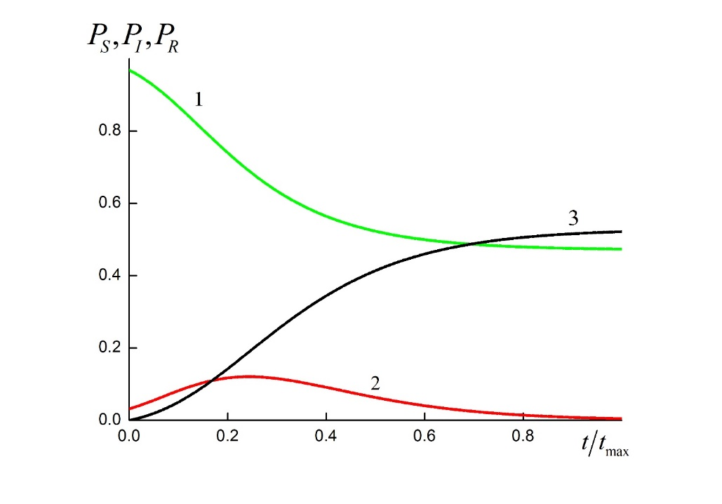

Рис. 15. Изменение средних значений плотностей вероятности

Рисунок 15 иллюстрирует средние значения плотностей вероятности восприимчивых, инфицированных и заболевших по всей популяции в результате эпидемии. Стоит заметить, что в модели неподвижных индивидов при меньшей интенсивности передачи инфекции  заболевает большее число индивидов.

Приведем результаты расчетов в случае, когда начальные распределения плотностей вероятности распределены равномерно на определенном интервале.

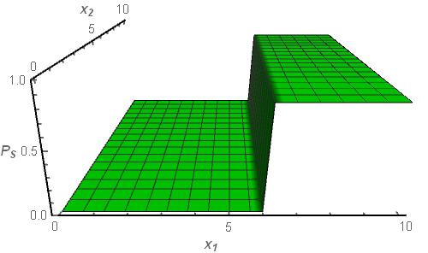

а)

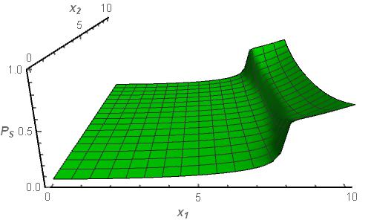

б)

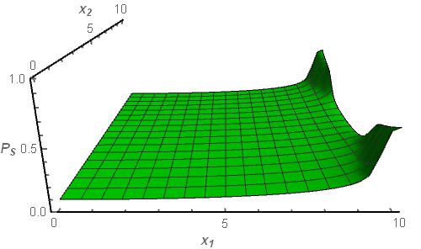

в)

Рис. 16. Изменение относительной доли плотности вероятности популяции восприимчивых с течением времени

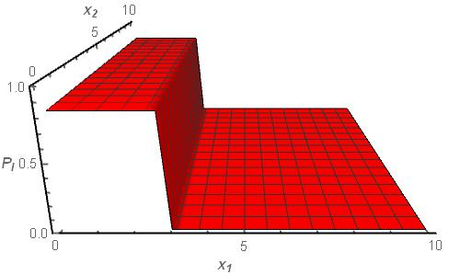

а)

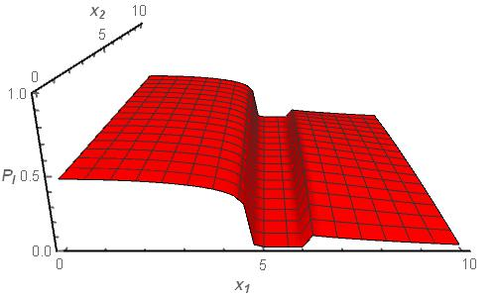

б)

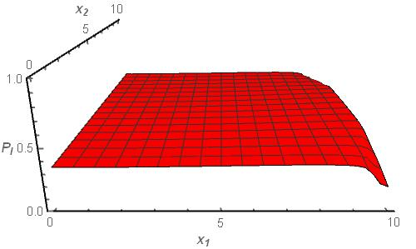

в)

Рис. 17. Изменение относительной доли плотности вероятности популяции инфицированных с течением времени

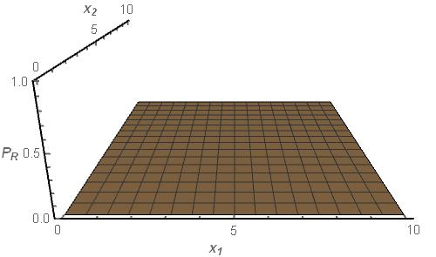

а)

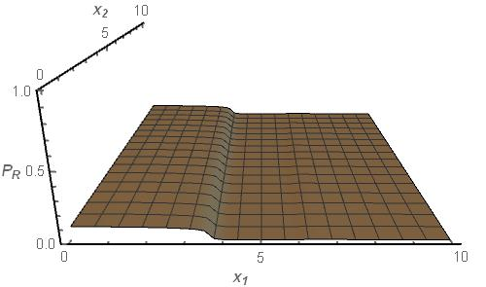

б)

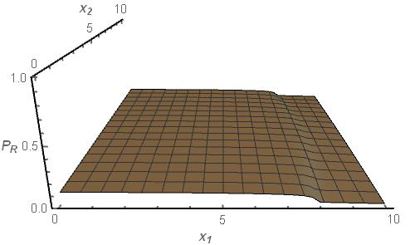

в)

Рис. 18. Изменение относительной доли плотности вероятности популяции тяжело больных с течением времени

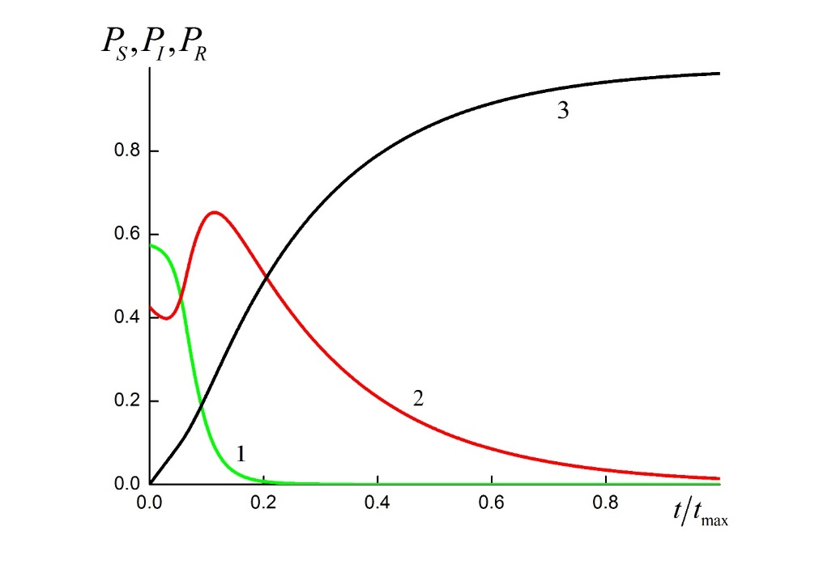

Рис. 19. Изменение средних значений плотностей вероятности

Рис. 16 – рис. 18 показывают, что эпидемия распространяется в виде волны бегущей от очага инфекции. Волнообразное распространение инфекции также подтверждается и на рисунке 19. Видно, что количество инфицированных начинает резко возрастать сразу после того, как волна эпидемии дошла до области обитания восприимчивых индивидов.

ЗАКЛЮЧЕНИЕ

В работе предложена принципиально новая модель развития эпидемии инфекционных заболеваний. В качестве примера рассмотрена простейшая трехстадийная модель SIR. Предложенный подход может быть обобщен на более сложные многостадийные сценарии развития эпидемии.

Модель учитывает нелокальные эффекты, связанные с передачей инфекции между ближайшими индивидами, и случайное перемещение индивидов. В отличие от традиционных подходов, основанных на гомогенном приближении, когда характерный радиус инфицирования бесконечен, в предложенной модели учитывается перенос инфекции в локальной окрестности вблизи индивида. В традиционных подходах описывается динамика изменения относительной доли восприимчивых, инфицированных и тяжело больных в популяции из большого числа индивидов. Как правило, это целые страны или регионы. В развиваемом подходе исследуется динамика изменения вероятности эпидемиологического состояния каждого индивида в популяции. Модель может использоваться для описания динамики развития инфекционных заболеваний для сравнительно небольшого коллектива индивидов: школы, детские сады, супермаркеты, места пародического скопления индивидов. В отличие от традиционного подхода, где принципиально требование неизменности общей численности популяции, предлагаемая модель может быть использована для описания динамики развития эпидемии с миграцией индивидов.

Предлагаемый подход основан на вероятностном описании биологического состояния каждого индивида с учетом его случайного перемещения. В соответствии с подходом А.Н. Колмогорова строится функция плотности вероятности актуального биологического состояния индивида и его положения. Уравнение для ФПВ замыкается в предположении, что флуктуации скорости индивида можно моделировать случайным процессом типа «белый шум». Получена система замкнутых нелинейных дифференциальных уравнений в частных производных, описывающих диффузию индивидов с различными стадиями развития инфекционных заболеваний, и нелокальный перенос инфекции между ближайшими соседями в популяции. В отличие от гомогенных диффузионных моделей, развитых в литературе, предложенный подход позволяет связать коэффициенты диффузии индивидов с их физиологическим и эпидемиологическим состоянием.

Разработан численный алгоритм, основанный на методе дробных шагов и использующий технологию распараллеливания для решения системы нелинейных дифференциальных уравнений диффузии с коэффициентами диффузии, зависящими от параметров биологического состояния индивидов.

Представлены результат расчетов для двух случаев. В первом случае развитие эпидемии происходит в коллективе неподвижных индивидов. В этом случае сценарий развития эпидемии существенным образом зависит от расположения инфицированных и восприимчивых. Эти результаты в принципе не могут быть получены в рамках гомогенной модели.

Во втором случае иллюстрируется развитие эпидемии в замкнутом объеме с учетом диффузии. Коэффициент диффузии индивидов зависит от локальной концентрации тяжело больных. С ростом числа заболевших увеличивается интенсивность хаотического движения индивидов. Полученные результаты принципиально отличаются от результатов в классическом гомогенном приближении с постоянными коэффициентами диффузии.

СПИСОК ИСПОЛЬЗОВАННЫХ ИСТОЧНИКОВ

1. **Antman S. S., Holmes P., Sirovich L., and Sreenivasan K.** *Mathematical Models in Population Biology and Epidemiology*, Second ed. Springer. New York, Dordrecht, Heidelberg, London, 2012.

2. **Nguyen V. K., Parra-Rojas C., Hernandez-Vargas E. A.** The 2017 plague outbreak in Madagascar : Data descriptions and epidemic modelling. *Epidemics*. 2018. V. 25, P. 20–25.

3. **Gaffey R. H., Viboud C.** Application of the CDC Ebola Response Modeling tool to disease predictions. *Epidemics.* 2018. V. 22, P. 22–28.

4. **Gandon S., Day T., C. Metcalf J. E., and Grenfell B. T.** Forecasting Epidemiological and Evolutionary Dynamics of Infectious Diseases. *Trends Ecol. Evol.* 2016. V. 31, № 10. P. 776–788.

5. **Magiorkinis G. *et al****.* The global spread of HIV-1 subtype B epidemic. *Infect. Genet. Evol.* 2016. V. 46, P. 169–179.

6. **Ruan S**. Modeling the Transmission Dynamics and Control of Hepatitis B Virus in China. 2017. *Math. Biosci.*V. 286, P. 65–93.

7. **Онищенко Г. Г., Сандахчиев Л. С., Нетесов С. В., Мартынюк Р.А**. Биотерроризм: национальная и глобальная угроза. *Вестник российской академии наук*. 2003. Т. 73, №. 3. С. 195–204.

8. **Воробьев А. А., Боев Б. В., Бондаренко В. М., Гинцбург А. Л.** Проблема биотерроризма в современных условиях. *Журнал микробиологии, эпидемиологии и иммунобиологии*. 2002. № 3. С. 3–12.

9. **Воробьев А. А.** Оценка вероятности использования биоагентов в качестве биологического оружия. *Эпидемиология и инфекционные болезни*, 2001. Т. 6. С. 54–56.

10. **Hethcote H. W.** The Mathematics of Infectious Diseases. *SIAM Rev.* 2000. V. 42, №. 4. P. 599–653.

11. **Wang Z. *et al****.* Statistical physics of vaccination. *Phys. Rep.* 2016. P. 1–150.

12. **Kermack W. O., McKendrick A. G.** A Contribution to the Mathematical Theory of Epidemics. *Proceedings of the Royal Society A: Mathematical, Physical and Engineering Sciences*. 1927. V. 115 (772). P. 700–721.

13. **Feng Z., Thieme H. R**. Periods of Infection I : Fast Disease Dynamics. *ReCALL*. 2000. V. 61, № 3. P. 983–1012.

14. **Wang J., Guo M., Liu S**. SVIR epidemic model with age structure in susceptibility, vaccination effects and Relapse. *IMA J. Appl. Math. (Institute Math. Its Appl.* 2017. V. 82, № 5. P. 945–970.

15. **Zaman G., Han Y., Cho G., Hyo I**. Optimal strategy of vaccination & treatment in an SIR epidemic model. *Math. Comput. Simul.* 2017. V. 136. P. 63–77.

16. **Rao F., Mandal P. S., Kang Y.** Complicated endemics of an SIRS model with a generalized incidence under preventive vaccination and treatment controls. *Appl. Math. Model.* 2019. V. 67. P. 38–61.

17. **Zhao D., Sun J., Tan Y., Wu J., Dou Y.** An extended SEIR model considering homepage effect for the information propagation of online social networks. *Phys. A Stat. Mech. its Appl.* 2018, V. 512. P. 1019–1031.

18. **Balcan D., Gonc B., Hu H., Ramasco J. J., V. Colizza, Vespignani A**. Modeling the spatial spread of infectious diseases : The GLobal Epidemic and Mobility computational model. *Journal of Computational Science*. 2010. V. 1, P. 132–145.

19. **Chowell G., Sattenspiel L., Bansal S., Viboud C.** Mathematical models to characterize early epidemic growth: A review. *Phys. Life Rev.* 2016. V. 18. P. 66–97.

20. **Junqueira D. M. de Matos Almeida S. E**. HIV-1 subtype B: Traces of a pandemic. *Virology.* 2016. V. 495. P. 173–184.

21. **Enright J., Kao R. R.** Epidemics on dynamic networks. *Epidemics.* 2018. V. 24. P. 88–97.

22. **Chen Y., Zou S., Yang J.** Global analysis of an SIR epidemic model with infection age and saturated incidence. *Nonlinear Anal. Real World Appl.* 2016. V. 30. P. 16–31.

23. **Кляцкин В.И.** *Стохастичесие уравнения и волны в случайно-неоднородных средах*. Москва: Наука. 1980.

24. **Галанин М. П., Савенков Е. Б.** *Методы численного анализа математических моделей.* Москва: Изд-во МГТУ им. Н. Э. Баумана, 2010. 591 с.

25. **Самарский А. А., Вабищевич П. Н.** *Вычислительная теплопередача.* Москва: Едиториал УРСС, 2003. 784 с.

26. **Яненко Н. Н.** *Метод дробных шагов решения многомерных задач математической физики.* Новосибирск: Наука, 1967. стр. 197.

27. **Марчевский И. К., Щерица О. В.** *Численные методы решения задач математической физики.* Москва.: Изд-во МГТУ им. Н. Э. Баумана, 2014. 64 с.

ПРИЛОЖЕНИЕ А. Вычисление корреляции

Здесь мы представим технику раскрытия корреляции между индикаторной функцией восприимчивых и случайной скорость движения индивидов. Индикаторная функция равна



Предполагаем, что характерное время развития эпидемии существенно больше характерного интегрального временного масштаба автокорреляционной функции флуктуаций скорости. Иначе говоря, скорость индивида меняется существенно быстрее, чем изменяется эпидемиологическая обстановка. В этом случае флуктуации скорости можно моделировать белым шумом. Случайный процесс Гаусса с дельта-коррелированной во времени автокорреляционной функцией



Здесь – дисперсия случайной скорости движения индивида; автокорреляционная функция флуктуаций скорости равна



Интегральный временной масштаб – характерное время принятия решения индивидом на случайное изменение направления и скорости движения, равен



Для раскрытия корреляции между индикаторной функцией и флуктуациями скорости используем формулу Фурутсу – Новикова



Здесь функциональная производная от индикаторной функции равна



Мы не учитываем функциональную производную от вероятности  вследствие существенно более медленного изменения этой величины по сравнению с временем перемены параметров движения индивида.

Координата индивида равна



Для функциональной производной имеем



Используя «основное правило» функционального дифференцирования, записываем



Функциональная производная от случайной координаты индивида равна



В результате записываем выражение для функциональной производной от индикаторной функции



После подстановки в формулу для Фурутсу – Новикова, имеем



Здесь коэффициент диффузии равен



Видим, что коэффициент диффузии непосредственно связан с индивидуальными физиологическими и эпидемиологическими параметрами индивида.